**PLAN DE CLASE/NOTA TÉCNICA**

**NIVEL: PRIMARIA**

**LUNES 27 MARZO**

**1.- NOMBRE DEL PROFESOR: Ana Lilia Hernández Sánchez GRADO: 3° GRUPO: “A”**

**2.- ASIGNATURA: MATEMÁTICAS**

**3.- TRIMESTRE: 3°**

**4.- SEMANA: Semana del 27 al 31 de marzo 2023**

**5.- TIEMPO: 70 minutos**

**6.- TEMA: LOS ÁNGULOS**

**7.- PROPÓSITOS: Reconocer el significado de un ángulo y su clasificación.**

**8.- COMPETENCIA: Forma y medida**

**9.- APRENDIZAJE ESPERADO: Reconoce las características de los ángulos y su clasificación.**

**10.- CONTENIDOS: Clasificación de los ángulos**

**11.- RECURSOS:** Nota técnica con imágenes y explicación

**12.- MATERIALES:** cuaderno, libro, lápices y colores, plataforma

**13.- IMPLEMENTACIÓN DE ACCIONES DEL P.E.M.C.**Llegar a un 90% de aprovechamiento en las matemáticas, cálculo mental, lectura, comprensión.

**14.- INICIO:**

Comenzaremos dibujando algunos ángulos en el pizarrón con el objetivo de saber si conocen sobre el tema.

* **Actividad rompe hielo: Imágenes de ángulos en el pizarrón.**
* **Preguntas introductorias: ¿Qué es un ángulo?**

**15.- DESARROLLO:**

**LOS ÁNGULOS Y SU CLASIFICACIÓN**

**Los ángulos** son la abertura comprendida entre dos rectas que se unen en un punto llamado **vértice**. **Las rectas** que lo forman se llaman lados, para expresar cuánto mide un ángulo, es decir, su amplitud, usamos la unidad: grado (°).

Un gira de una vuelta completa equivale a 360 grados.

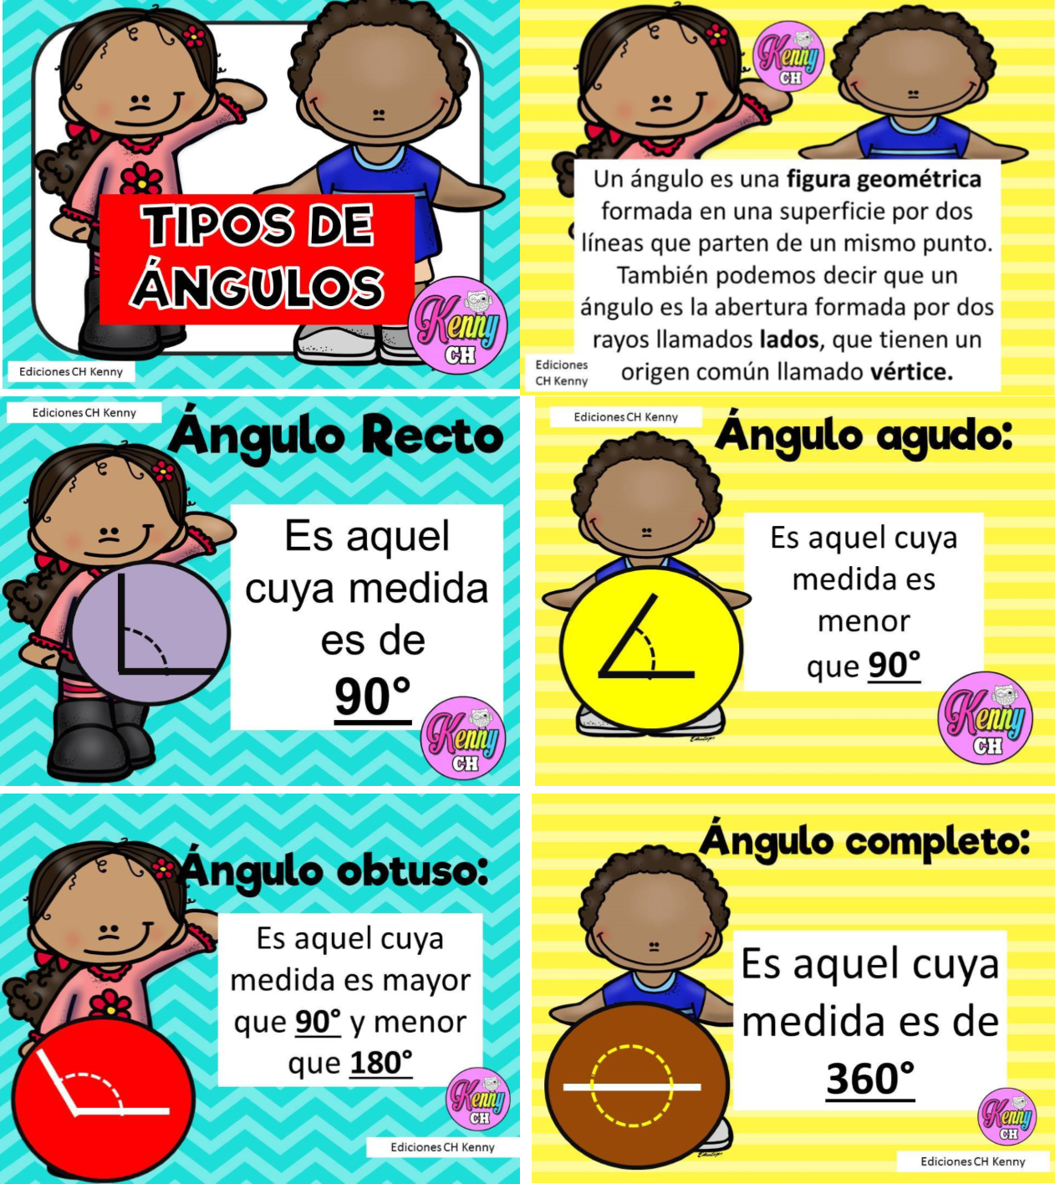

**16.- CIERRE:**

**Actividad y Tipo de organización: Individual (X) Equipo ( ) Grupal ( )**

**\*Realiza el apunte en tu cuaderno y contesta páginas 132 y 133 libro DESAFÍOS MATEMÁTICOS SEP.**

**17.- EVALUACIÓN: Autoevaluación ( ) Coevaluación ( X ) Heteroevaluación ( )**

Se evaluará la actividad realizada en libro y cuaderno, así como la participación durante la clase con el objetivo identificar los problemas que existan sobre el tema.

* **ACTITUDINAL:** Cumple con su asistencia y participación
* **CONCEPTUAL:** Completa sus actividades en tiempo y forma
* **PROCEDIMENTAL:** Analiza de manera correcta la información con el uso de transportador y los ángulos.

**18.- TAREA:**

**\*Sin tarea**

**PLAN DE CLASE/NOTA TÉCNICA**

**NIVEL: PRIMARIA**

**LUNES 27 MARZO**

**1.- NOMBRE DEL PROFESOR: Ana Lilia Hernández Sánchez GRADO: 3° GRUPO: “A”**

**2.- ASIGNATURA: ESPAÑOL**

**3.- TRIMESTRE: 3°**

**4.- SEMANA: Semana del 27 al 31 de marzo 2023**

**5.- TIEMPO: 50 minutos**

**6.- TEMA: El libro álbum**

**7.- PROPÓSITOS: Elaborar un libro álbum con narraciones de tu región para compartirlo con tus compañeros.**

**8.- COMPETENCIA: Literatura**

**9.- APRENDIZAJE ESPERADO: Elabora un libro álbum que contiene narraciones de su región y las comparte con sus compañeros.**

**10.- CONTENIDOS: El libro álbum**

**11.- RECURSOS:** Nota técnica con imágenes y explicación

**12.- MATERIALES:** cuaderno, libro, lápices y colores, plataforma

**13.- IMPLEMENTACIÓN DE ACCIONES DEL P.E.M.C** Llegar a un 90% de aprovechamiento en lectura y comprensión.

**14.- INICIO:**

Comenzaremos recordando qué es un texto narrativo tradicional.

* **Actividad rompe hielo: Lluvia de ideas sobre los textos narrativos.**
* **Preguntas introductorias: ¿Qué es un libro álbum?**

**15.- DESARROLLO:**

**EL LIBRO ÁLBUM**

|  |
| --- |
|  |
| Los libros álbum son libros en donde el texto y la imagen funcionan de manera inseparables construyendo una historia. Es por este motivo que se considera al ilustrador como autor. |

Un libro álbum se caracteriza por **establecer un diálogo entre texto e imagen, de manera que ambos lenguajes se complementan y relacionan**: la imagen no se entiende sin el texto y el texto no se entiende sin la imagen.

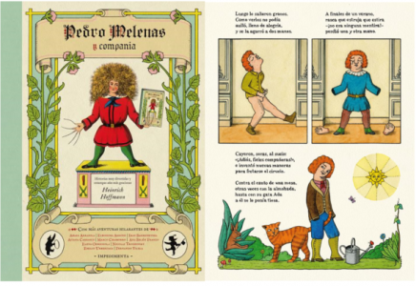

**16.- CIERRE:**

**Actividad y Tipo de organización: Individual ( ) Equipo ( X ) Grupal ( )**

**\*Realiza el apunte sobre libro álbum**

**\*Responde páginas 117 y 118 libro español SEP**

**17.- EVALUACIÓN: Autoevaluación ( ) Coevaluación ( X ) Heteroevaluación ( )**

Se evaluará la actividad realizada en libro y cuaderno, así como, la participación durante la clase con el objetivo identificar si existen dudas sobre el tema visto.

* **ACTITUDINAL:** Cumple con su asistencia y participación
* **CONCEPTUAL:** Completa sus actividades en tiempo y forma
* **PROCEDIMENTAL:** Identifica las características de un libro álbum y reconoce sus elementos.

**18.- TAREA:**

**\*Sin tarea**

**PLAN DE CLASE/NOTA TÉCNICA**

**NIVEL: PRIMARIA**

**LUNES 27 MARZO**

**1.- NOMBRE DEL PROFESOR: Ana Lilia Hernández Sánchez GRADO: 3° GRUPO: “A”**

**2.- ASIGNATURA: CIENCIAS NATURALES**

**3.- TRIMESTRE: 3°**

**4.- SEMANA: Semana del 27 al 31 de marzo de 2023**

**5.- TIEMPO: 50 minutos**

**6.- TEMA: EVALUACIÓN BLOQUE 3**

**7.- PROPÓSITOS: Resolverán dudas de los contenidos visto durante este bloque**

**8.-COMPETENCIA: Estudio**

**9.- APRENDIZAJE ESPERADO: Aprende a relacionar la fuerza aplicada sobre los objetos con algunos cambios producidos en ellos.**

**10.-CONTENIDOS: Efectos de la fuerza en los objetos**

**11.- RECURSOS:** Nota técnica con imágenes y explicación

**12.- MATERIALES:** cuaderno, libro, lápices y colores, plataforma

**13.- IMPLEMENTACIÓN DE ACCIONES DEL P.E.M.C.** Lograr que el 90% de los alumnos adquieran habilidades de comprensión, retención y fluidez de la lectura al término del trimestre

**14.- INICIO:**

Comenzaremos dando un breve repaso sobre los temas vistos durante el bloque

* **Actividad rompe hielo: Retroalimentación sobre los temas**
* **Preguntas introductorias: ¿Qué es la fuerza?**

**15.- DESARROLLO:**

**EVALUACIÓN BLOQUE 3**

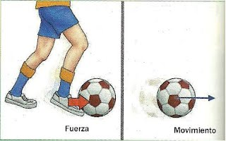

* **Resolver páginas 100 y 101 libro ciencias naturales SEP**

**16.- CIERRE:**

**Actividad y Tipo de organización: Individual ( ) Equipo ( X ) Grupal ( )**

**\*Responde páginas 100 y 101 libro ciencias naturales SEP**

**17.- EVALUACIÓN: Autoevaluación ( ) Coevaluación ( X ) Heteroevaluación ( )**

Se evaluará la actividad realizada en el libro, así como, la participación durante la clase con el objetivo identificar si existen dudas con respecto al tema.

* **ACTITUDINAL:** Cumple con su asistencia y participación
* **CONCEPTUAL:** Completa sus actividades en tiempo y forma
* **PROCEDIMENTAL:** Maneja de forma clara los conceptos de fuerza y movimiento para aplicarlos en su vida cotidiana.

**18.- TAREA:**

**\*Sin tarea**

**PLAN DE CLASE/NOTA TÉCNICA**

**NIVEL: PRIMARIA**

**LUNES 27 MARZO**

**1.- NOMBRE DEL PROFESOR: Ana Lilia Hernández Sánchez GRADO: 3° GRUPO: “A”**

**2.- ASIGNATURA: LA ENTIDAD DONDE VIVO**

**3.- TRIMESTRE: 3°**

**4.- SEMANA: Semana del 27 al 31 de marzo 2023**

**5.- TIEMPO: 50 minutos**

**6.- TEMA: PLAN DE ACCIÓN ANTE UN RIESGO**

**7.- PROPÓSITOS: Reconocer la importancia de elaborar un plan de acción ante un riesgo.**

**8.- COMPETENCIA:** **Salud**

**9.- APRENDIZAJE ESPERADO: Reconoce el concepto de un plan de acción y las características para elaborar uno ante un riesgo.**

**10.- CONTENIDOS: Plan de acción ante un riesgo**

**11.- RECURSOS:** Nota técnica con imágenes y explicación

**12.- MATERIALES:** libro, cuaderno, lápices y colores, plataforma

**13.- IMPLEMENTACIÓN DE ACCIONES DEL P.E.M.C.** Lograr que el 90% de los alumnos adquieran habilidades de comprensión, retención y fluidez de la lectura al término del trimestre.

**14.- INICIO:**

Comenzaremos recordando algunos riesgos y la forma de actuar cuando se presenta alguno.

* **Actividad rompe hielo: Lluvia de ideas sobre los riesgos y la importancia de estar siempre prevenidos.**
* **Preguntas introductorias: ¿Qué es un riesgo?**

**15.- DESARROLLO:**

**PLAN DE ACCIÓN ANTE UN RIESGO**

El riesgo es la probabilidad de que una amenaza se convierta en un desastre. La vulnerabilidad o las amenazas, por separado, no representan un peligro. Pero si se juntan, se convierten en un riesgo, o sea, en la probabilidad de que ocurra un desastre.

La prevención y mitigación son todo lo que hacemos para asegurarnos de que no suceda un desastre o, si sucede, que no nos perjudique tanto como podría. La mayoría de los fenómenos naturales no pueden impedirse; pero sí podemos reducir los daños que causa un sismo si construimos casas más resistentes y en lugares donde el suelo sea sólido.

**¿Qué es un plan de acción?**

Un plan de acción es una **hoja de ruta que puede ayudarlo a lograr sus metas y objetivos**. Así como hay muchas formas de llegar a un destino si va de viaje, un programa puede tomar muchos caminos para alcanzar las metas, cumplir los objetivos y lograr resultados.

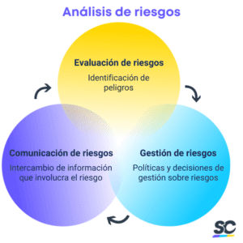

**16.- CIERRE:**

**Actividad y Tipo de organización: Individual ( X ) Equipo ( ) Grupal ( )**

**\*Realiza el apunte sobre el tema**

**\*Responde página 93 libro LA ENTIDAD DONDE VIVO SEP**

**17.- EVALUACIÓN: Autoevaluación ( ) Coevaluación ( X ) Heteroevaluación ( )**

Se evaluará el trabajo en el libro y cuaderno, así como, la participación durante la clase con el objetivo identificar los problemas con el tema visto.

* **ACTITUDINAL:** Cumple con su asistencia y participación
* **CONCEPTUAL:** Completa sus actividades en tiempo y forma
* **PROCEDIMENTAL:** Reconoce de manera clara el concepto de riesgos y cómo se pueden prevenir.

**18.- TAREA:**

**\*Sin tarea**